**Dokumentacija**

|  |  |
| --- | --- |
| Ogledna web i mobilna aplikacija za vođenje anketa | Verzija: 1.0 |
| Projektna dokumentacija | Datum: 06/11/2015 |

1) **PUNI NAZIV PROJEKTA**:

Programsko rješenje za kreiranje, provođenje i analiziranje anketnih istraživanja

2) **SKRAĆENI NAZIV PROJEKTA**:

Aplikacija za provođenje anketa

3) **OPIS PROBLEMA/TEME PROJEKTA**

Anketiranje je posebna metoda prikupljanja podataka uz čiju pomoć dolazimo do podataka o stavovima i mišljenjima anketiranih ispitanika. Anketiranje se provodi postavljanjem točno određenih pitanja određenoj grupi ljudi na koje oni odgovaraju jednim ili više odgovora. Anketiranje koriste osobe ili tvrtke koje žele provjeriti zadovoljstvo stranaka proizvodima, uslugama, otkriti želje i potrebe klijenata, javno mišljenje stranaka o određenim temama, itd. Razvojem novih tehnologija, prvenstveno telefona i interneta, dolazi do olakšanja provođenja anketiranja.

Ovim projektom će se stvoriti sustav za anketiranje koji se sastoji od web aplikacije i pripadne baze podataka te mobilne aplikacije za android uređaje i pripadne lokalne baze podataka. Sustav će implemetirati četiri razine korisnika: administrator koji održava i nadgleda sustav, naručitelj ankete koji može stvarati nove javne ili privatne ankete, anketar koji preko mobilne aplikacije vrši anketiranje na terenu i anonimni korisnik koji može ispunjavati samo javno dostupne ankete na web stranici. Anketar će korištenjem mobilne aplikacije anketirati osobe na terenu, i podatke prikupljene anketiranjem pohranjivati u lokalnu bazu podataka na android uređaju. Zatim se iz lokalne baze podaci šalju u glavnu bazu podataka, gdje se trajno pohranjuju. Rezultatima anketa može se pristupiti pomoću web aplikacije, no svaka razina korisnika ima različit pristup rezultatima. Anonimni posjetitelji i anketari imaju pristup samo javno dostupnim anketama, naručitelji vide javne i svoje privatne ankete te administratori vide rezultate svih anketa.

4) **CILJ PROJEKTA**

Cilj projekta je izrada web i mobilne aplikacije za anketiranje te njihovih pripadnih baza podataka na način opisan u prethodnom poglavlju.

#### 

#### 5) **Arhitektura sustava:**

* web aplikacija
* mobilna aplikacija
* baza podataka
* lokalna baza podataka
* web poslužitelj

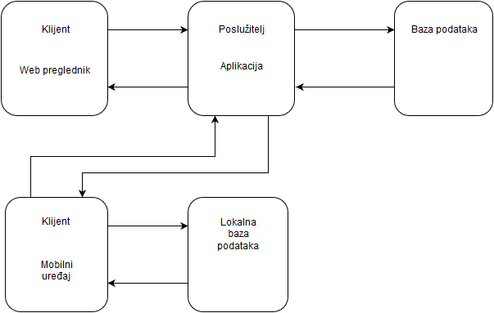

6) **Definicija sustava**

**Korisnici sustava:**

* Administrator je jedna ili više osoba koje imaju najvišu razinu ovlasti u sustavu te mogu koristiti sve njegove uloge (naručitelj i anketar). Administratorski računi izrađuju se ručno u bazi podataka te svaki administrator ima vlastito korisničko ime i lozinku. Administrator može stvoriti anketu, učiniti određenu anketu privatnom ili javnom, pregledati rezultate svih napravljenih anketa, uređivati račune naručitelja i anketara i koristiti anketu za anketiranje.
* Naručitelj predstavlja drugu razinu ovlasti i njegovu ulogu može obavljati bilo koja osoba koja se registrira u sustav kako bi kreirala vlastite ankete. Za prijavljivanje koristi vlastito korisničko ime i lozinku. Također ima mogućnost korištenja uloge anketara. Naručitelj može odabrati hoće li njegova anketa biti javno dostupna (ispunjavanje putem web aplikacije i javno pregledavanje rezultata) ili privatna. U slučaju odabira privatne ankete, jedini mogući način ispunjavanja je korištenjem mobilne aplikacije, a rezultati su dostupni samo naručitelju i administratorima. Naručitelj može odabrati kojim anketarima će dati pristup svojim anketama te im na taj način omogućitiprovođenje anketiranja. Osim toga, može deaktivirati neku od svojih anketa (ali ne i brisati) te pregledavati vlastite i javne ankete i njihove rezultate.
* Anketar je osoba čija je zadaća provoditi ankete. Mora se registrirati u sustav i dobiti odobrenje od naručitelja za provođenjem njegove ankete. Ulogu anketara mogu obavljati i administratori i naručitelji. Za popunjavanje ankete koristi se Android mobilna aplikacija. Nakon instalacije, anketar unosi podatke za prijavu (korisničko ime i lozinku). Ankete će se preuzeti na mobilni uređaj i anketar će moći započeti s njihovim ispunjavanjem. Na web aplikaciji anketar ima uvid samo u javne ankete i njihove rezultate.
* Anonimni posjetitelji mogu pristupiti javnom dijelu web aplikacije. Ukoliko postoje javno dostupne aktivne ankete, anonimni posjetitelji mogu ispunjavati te ankete i vidjeti njihove rezultate.
* Korisnici koji su se registrirali kao naručitelji, a nije im potvrđena registracija, smatraju se kao anonimni korisnici

**Sustav anketiranja omogućava obavljanje sljedećih procesa:**

**1. Upravljanje podacima o registriranim korisnicima**

Korisnik se registrira putem web aplikacije (sam položaj *tipke* odnosno *poveznice* za registraciju, kao i sama registracija, mora biti intuitivna). Na stranici za registraciju korisnik upisuje svoje podatke i bira razinu prava koje traži (želi li biti naručitelj ili anketar). Ukoliko je odabrana razina prava anketara, nije potrebna potvrda registracije od strane administratora, već korisnik prilikom završetka registracije dobiva sva prava anketara. Ukoliko je odabrana razina prava naručitelja, potrebna je potvrda registracije administratora. Sve dok mu registracija nije potvrđena, naručitelj ima prava jednaka pravima anonimnih korsnika. Nakon potvrde, korisnik dobiva sva prava naručitelja anketa.

U bilo kojem trenutku korisnik može izmijeniti vlastite podatke na svojoj profilnoj stranici ili zatražiti promjenu razine prava s anketara na naručitelja anketa. Sve dok mu administrator ne potvrdi promjenu prava, anketar ima prava anketara. Nakon izmjene podataka vrši se provjera. Ako su novi podaci ispravni, korisnik ima opciju spremanja izmjena. Administrator ima mogućnost upravljanja podacima o korisniku i mogućnost isključenja korisničkog računa.

Podaci koji se traže od korisnika pri registraciji su:

* ime (nužan podatak)

* prezime (nužan podatak)

* e-mail adresa (nužan podatak, ne smije već postojati u bazi)

* adresa (nije nužan podatak, predstavlja adresu stanovanja, firme, ...)

* korisničko ime (nužan podatak, ne smije već postojati u bazi)

* lozinka (nužan podatak)

* razinaPrava (nužan podatak, nije dozvoljeno zatražiti administratorska prava)

**2. Definiranje ankete**

Korisnik s razinom prava naručitelja (ili većom) ima opciju izrade novih anketa. Anketa može biti privatna ili javna i može sadržavati proizvoljni broj pitanja (najmanje 1). Pitanja nude predodređene odgovore od kojih mora biti odabran točno jedan kako bi se pitanje smatralo odgovorenim. Svako pitanje može sadržavati proizvoljan broj odgovora (najmanje 1). Za ispravno ispunjavanje ankete nužno je da sva pitanja budu odgovorena.

**3. Preuzimanje nove ankete na mobilni uređaj / slanje rezultata**

Nakon prve prijave na mobilni uređaj automatski se preuzimaju sve ankete koje su dostupne anketaru. Budući da je mobilna aplikacija predviđena i za korištenje bez pristupa internetu, svi podaci koje anketar prikupi unose se u lokalnu bazu. Sinkronizacija se obavlja na zahtjev, uz uvjet da je dostupna internetska veza. Sinkronizacija se sastoji od ažuriranja podataka u tablicama Anketa, Pitanja, Odgovori iz lokalne baze i slanja podataka iz tablica IspunjavanjeAnkete i OdabraniOdgovori iz lokalne u glavnu bazu podataka. Nakon slanja i potvrde primitka od strane glavne baze, podaci se brišu iz lokalne baze podataka.

**4. Provođenje ankete**

Kada korisnik s anketarskom (ili većom) razinom prava započinje provođenje ankete, automatski se bilježe geolokacija i vrijeme. Anketar postavlja pitanja i bilježi odgovore na mobilnoj aplikaciji. Sva pitanja imaju ponuđene odgovore od kojih samo jedan mora biti odabran da bi pitanje bilo odgovoreno. Sva pitanja moraju biti odgovorena da bi se anketa smatrala ispunjenom.

Ukoliko je anketa označena kao javna, ispunjavanje ankete bit će dostupno putem web aplikacije. U slučaju ispunjavanja putem web aplikacije ne bilježi se geolokacija.

**5. Analiza i prikaz rezultata ankete**

Rezultati ankete bit će dostupni na web aplikaciji. Ako je anketa označena kao javna, bit će dostupna svima, a ako je označena kao privatna, dostupna je samo korisniku koji je vlasnik ankete (naručitelju) i adminstratoru sustava. Za pregled ankete biti će dostupni jednostavni i složeni upiti.

Jednostavni upit prikazuje broj i postotak odabira svih odgovora za određeno pitanje. Složeni upit daje mogućnost udruživanja dva ili više pitanja te promatranja udruženih rezultata. Oba upita nude grafičko prikazivanje rezultata.

**7) OPIS BAZE PODATAKA**

Baza podataka **projektBaza** sadrži podatke o svim korisnicima web aplikacije, podatke o anketama, njihovim pitanjima i mogućim odgovorima te podatke dobivene anketnim istraživanjima. Prate se osobni podaci o svim administratorima, naručiteljima i anketarima. Za svaku anketu prate se pitanja koja ona sadrži, ponuđeni odgovori te detaljni podaci o svakom ispunjavanju ankete.

**ER-model baze**

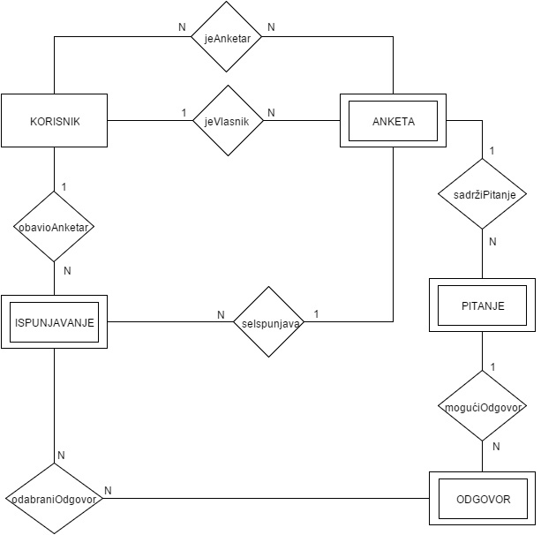

**Entiteti**

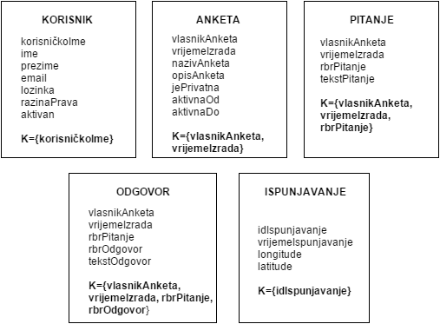

#### Entiteti:

**KORISNIK**

Entitet KORISNIK sadrži informacije o računima korisnika, **ime**, **prezime**, **email, lozinka** te primarni ključ tablice **korisničkoIme**. Atribut **aktivan** predstavlja aktivnost korisnikovog računa, odnosno je li korisnik deaktivirao svoj račun. Atribut **razinaPrava** predstavlja ulogu korisnika u sustavu. Uloge su administrator, naručitelj(vlasnik) ankete te anketar. Podaci o anonimnim posjetiteljima se ne spremaju u tablice.

**ANKETA**

U entitetu ANKETA su sadržani podaci o anketama. Atributi **vlasnikAnketa** i **vrijemeIzrada** čine primarni ključ. Atributi **nazivAnketa** i **opisAnketa** daju osnovne informacije o anketi, atribut **jePrivatna** označava dostupnost ispunjavanja i rezultata ankete na web stranici. Atributi **aktivnaOd** i **aktivnaDo** predstavljaju informaciju o trajanju dostupnosti ankete za ispunjavanje.

**ISPUNJAVANJE**

**ISPUNJAVANJE**

Entitet ISPUNJAVANJE definira točno jedno ispunjavanje ankete kojeg jedinstveno određuje atribut **idIspunjavanje** (primarni ključ). Atributi **longitude** i **latitude** određuju geolokaciju određenog ispunjavanja ankete, a **vrijemeIspunjavanje** predstavlja datum i vrijeme kada je ispunjavanje ankete određeno id-om završeno.

**PITANJE**

Entitet PITANJE sadrži informacije o pitanjima u anketi. **rbrPitanje** označava redni broj pitanja, **tekstPitanje** označava tekst pitanja, a **vlasnikAnketa**  i **vrijemeIzrada** zajedno s rednim brojem pitanja čini primarni ključ entiteta.

**ODGOVOR**

Entitet ODGOVOR sadrži informacije o odgovorima na pitanja u anketama. Jedinstveni odgovor na pitanje iz određene ankete čini kombinacija atributa **rbrOdgovor**, **rbrPitanje**, **vlasnikAnketa i vrijemeIzrada**. Atribut **tekstOdgovor** sadrži tekst pojedinog odgovora.

**Veze**

#### 

#### Veze:

**ObavioAnketar**

Veza između entiteta KORISNIK i ISPUNJAVANJE u svrhu povezivanja anketara s ispunjavanjem ankete preko ključa **idIspunjavanje.**

**SadržiPitanje**

Povezivanje određene ankete (**vlasnikAnketa**, **vrijemeIzrada**) s pitanjima (**rbrPitanje**) iz tablice PITANJE.

**SeIspunjava**

Povezivanje ankete s točno jednim ispunjavanjem ankete (**idIspunjavanja**).

**MogućiOdgovor**

Relacija povezuje pitanje iz točno jedne ankete definirano atributima **vlasnikAnketa**, **vrijemeIzrada** i **rbrPitanje** s odgovorima na to pitanje (**rbrOdgovor**).

**JeVlasnik**

Relacija povezuje anketu s korisnikom koji je kreirao anketu.

**JeAnketar**

Relacija povezuje anketu s korisnikom koji ima pravo provođenja te ankete.

**odabraniOdgovor**

Povezivanje jednog ispunjavanja ankete i odgovora na pitanja iz točno određene ankete atributima **idIspunjavanje**, **vlasnikAnketa**, **vrijemeIzrada**, **rbrPitanje** i **rbrOdgovor**.

**Relacijski model baze**

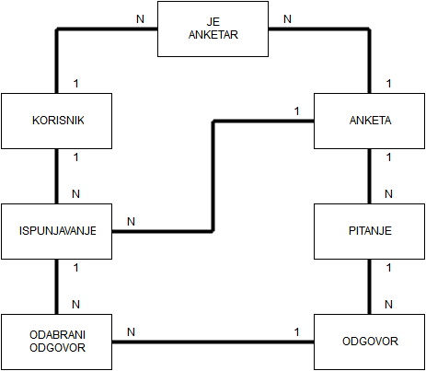

**Dijagram stranih ključeva**

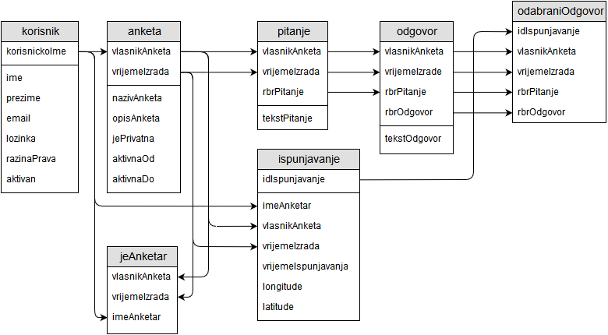

**Relacije**

CREATE TABLE korisnik

(

korisnickoIme CHAR(40)

, ime CHAR(20)

, prezime CHAR(20)

, email CHAR(40) UNIQUE

, lozinka CHAR(40) NOT NULL

, razinaPrava SMALLINT CHECK (razinaPrava BETWEEN 0 and 2)

, aktivan BOOLEAN DEFAULT TRUE

, PRIMARY KEY (korisnickoIme)

);

CREATE TABLE anketa

(

vlasnikAnketa CHAR(40)

, vrijemeIzrada TIMESTAMP

, nazivAnketa CHAR(20)

, opisAnketa CHAR(200)

, jePrivatna BOOLEAN DEFAULT TRUE

, aktivnaOd TIME NOT NULL

, aktivnaDo TIME NOT NULL

, PRIMARY KEY (vlasnikAnketa, vrijemeIzrada)

, FOREIGN KEY (vlasnikAnketa)

REFERENCES korisnik (korisnickoIme)

);

CREATE TABLE pitanje

(

vlasnikAnketa CHAR(40)

, vrijemeIzrada TIMESTAMP

, rbrPitanje SMALLINT

, tekstPitanje CHAR(200)

, PRIMARY KEY (vlasnikAnketa, vrijemeIzrada, rbrPitanje)

, FOREIGN KEY (vlasnikAnketa, vrijemeIzrada)

REFERENCES anketa (vlasnikAnketa, vrijemeIzrada)

);

CREATE TABLE odgovor

(

vlasnikAnketa CHAR(40)

, vrijemeIzrada TIMESTAMP

, rbrPitanje SMALLINT

, rbrOdgovor SMALLINT

, tekstOdgovor CHAR(200)

, PRIMARY KEY (vlasnikAnketa, vrijemeIzrada, rbrPitanje, rbrOdgovor)

, FOREIGN KEY (vlasnikAnketa, vrijemeIzrada, rbrPitanje)

REFERENCES pitanje (vlasnikAnketa, vrijemeIzrada, rbrPitanje)

);

CREATE TABLE ispunjavanje

(

idIspunjavanje INTEGER

, imeAnketar CHAR(40) NOT NULL

, vlasnikAnketa CHAR(40) NOT NULL

, vrijemeIzrada TIMESTAMP NOT NULL

, vrijemeIspunjavanja TIME

, longitude FLOAT

, latitude FLOAT

, PRIMARY KEY (idIspunjavanje)

, FOREIGN KEY (imeAnketar) REFERENCES korisnik (korisnickoIme)

, FOREIGN KEY (vlasnikAnketa, vrijemeIzrada) REFERENCES anketa (vlasnikAnketa, vrijemeIzrada)

);

CREATE TABLE jeAnketar

(

vlasnikAnketa CHAR(40)

, vrijemeIzrada TIMESTAMP

, imeAnketar CHAR(40)

, PRIMARY KEY (vlasnikAnketa, vrijemeIzrada, imeAnketar)

, FOREIGN KEY (imeAnketar)

REFERENCES korisnik (korisnickoIme)

, FOREIGN KEY (vlasnikAnketa, vrijemeIzrada)

REFERENCES anketa (vlasnikAnketa, vrijemeIzrada)

);

CREATE TABLE odabraniOdgovor

(

idIspunjavanje INTEGER

, vlasnikAnketa CHAR(40)

, vrijemeIzrada TIMESTAMP

, rbrPitanje SMALLINT

, rbrOdgovor SMALLINT

, PRIMARY KEY (idIspunjavanje, vlasnikAnketa, vrijemeIzrada, rbrPitanje, rbrOdgovor)

, FOREIGN KEY (idIspunjavanje)

REFERENCES ispunjavanje (idIspunjavanje)

, FOREIGN KEY (vlasnikAnketa, vrijemeIzrada, rbrPitanje, rbrOdgovor)

REFERENCES odgovor (vlasnikAnketa, vrijemeIzrada, rbrPitanje, rbrOdgovor)

);

**Lokalna baza podataka**

Model lokalne baze podataka na mobilnom uređaju neće se bitno razlikovati od modela baze **projektBaza.** Razlike **će postojati** u sljedećim podacima što se spremaju u navedenim relacijama:

**ANKETA**

U relaciji Anketa spremat će se podaci onih anketa koje su još aktivne. Prilikom ažuriranja tablice Anketa tablica će biti popunjena samo onim anketama koje su u trenutku ažuriranja aktivne.

**PITANJA**

Relacija Pitanja sadržavat će samo ona pitanja koja se odnose na trenutno spremljene ankete u lokalnoj bazi, tj. ona pitanja koja se odnose na aktivne ankete.

**ODGOVORI**

Relacija Odgovori sadržavat će samo one odgovore koji se odnose na pitanja anketi spremljenih u lokalnu bazu, tj. one odgovore koji se odnose na pitanja aktivnih anketi.

**ISPUNJAVANJE ANKETE**

Relacija Ispunjavanje ankete sadržavat će samo one podatke o ispunjenim anketama koje još nisu poslane u bazu projektBaza. Kad se podaci o pojedinim anketama pošalju na poslužitelj i dobije se povratna informacija da su podaci prihvaćeni, isti se brišu iz lokalne baze podataka.

**ODABRANI ODGOVORI**

Relacija Odabrani odgovori sadržavat će samo one parove pitanja i odgovora pojedinog ispunjavanja ankete koje još nisu poslane u bazu projektBaza. Kad se podaci o parovima pitanja i odgovora pojedinog ispunjavanja anketa pošalju na poslužitelj i dobije se povratna informacija da su podaci prihvaćeni, isti se brišu iz lokalne baze podataka.

8) **VODITELJ STUDENTSKOG TIMA**

Petar Bešlić

9) **REZULTATI**

Po završetku projekta će web aplikacija i mobilna aplikacija za android uređaje biti u potpunoj funkcionalnosti. Putem web aplikacije će se moći stvarati javne i privatne ankete i pregledavati rezultati javno dostupnih anketa, dok će android aplikaciju koristiti anketari koji će ih provoditi na terenu.

Uz aplikaciju će biti priložena i dokumentacija koja će obuhvaćati opis teme projekta, cilj projekta, arhitekturu sustava, sve funkcionalnosti aplikacije, način korištenja i upute za instaliranje.

10) **SLIČNI PROJEKTI**

Postoje web stranice koje nude besplatno kreiranje i ispunjavanje anketa i slična implementacijska rješenja, npr. <http://ankete.me/> ili <https://www.easypolls.net/>. Naš sustav se razlikuje od postojećih jer olakšava anketiranje i pohranu podataka kod anketara te lakše praćenje rezultata i unosa anketa kod naručitelja anketa. Ovakav sustav bi potencijalno mogao eliminirati posrednike - agencije koje se bave anketiranjem i omogućiti upis rezultata u bazu podataka izravno od strane anketara, tj. mobilnog uređaja kojim anketira ljude. Web aplikacija neće služiti za ispunjavanje anketa, nego za njihovo kreiranje te akreditiranje anketara za ispunjavanje pojedinih korisničkih anketa.

11) **RESURSI**

|  |  |  |  |
| --- | --- | --- | --- |
| **Ime i prezime** | **E-mail adresa** | **GSM broj** | **Napomene** |
| Petar Bešlić | petar.beslic2@fer.hr |  |  |
| Andrea Kurek | andrea.kurek@fer.hr | 0917311832 |  |
| Martin Mašić | martin.masic@fer.hr | 0989560022 |  |
| Marko Plantić | marko.plantic@fer.hr | 0912091208 |  |
| Marin Smoljanić | marin.smoljanic@fer.hr | 0996902742 |  |
| Vedran Biđin | vedran.bidin@fer.hr | 0919508901 |  |
| Mateo Glavičić | mateo.glavicic@fer.hr | 0915179465 |  |
| Alen Hrga | alen.hrga@fer.hr | 0919885554 |  |
| Pavao Križić | pavao.krizic@fer.hr | 0919256321 |  |
| Karlo Pavlović | karlo.pavlovic@fer.hr | 0955099552 |  |

12) **GLAVNI RIZICI**

Postoji nekoliko većih rizika koji mogu predstavljati probleme za ovaj projekt. Prvi i osnovni rizik je to što je ovo prva zajednička suradnja grupe u navedenom sastavu te članovi nisu usklađeni kako po idejama, tako i po razini znanja koja varira od člana do člana. Također, za neke članove može doći do otežanog rada s odabranim alatima i tehnologijama ukoliko se s njima susreću po prvi put.

Važno je spomenuti i fakultetske obaveze članova tima (ispiti, laboratorijske vježbe…), koje otežavaju pronalazak odgovarajućih termina za sastanke grupe na kojima bi svi mogli prisustvovati.

13) **SMANJIVANJE RIZIKA**

Navedeni rizici mogu se smanjiti tako što će svi članovi grupe čim prije početi s radom i učenjem kako bi nadoknadili svoje zaostatke i rupe u znanju. Osim toga, važna je dobra organizacija grupe tako da bi svi mogli podjednako sudjelovati kako u sastancima tako i u radu na svakom dijelu projekta.

Vrlo važan alat u smanjenju rizika je Slack, web, stolna i mobilna aplikacija koja olakšava međusobnu komunikaciju, diobu poslova i sadržaja među članovima grupe.

14) **GLAVNE FAZE PROJEKTA**

1. istraživanje problematike zadatka te podjela radnih zadataka
2. istraživanje i proučavanje relevantne literature
3. dokumentiranje plana projekta
4. izrada modela baze podataka
5. izrada web i android aplikacije
6. izrada prezentacije projekta
7. pisanje tehničke dokumentacije
8. završetak projekta

15) **STRUKTURA RASPODJELJENOG POSLA (WBS)**

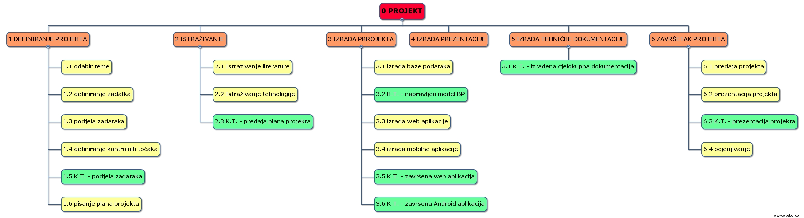

16) **KONTROLNE TOČKE PROJEKTA**

|  |  |  |  |
| --- | --- | --- | --- |
| KONTROLNE TOČKE | PLANIRANI DATUM | REALIZIRANI DATUM | STATUS PROJEKTA |
| Raspodjela poslova i definiranje timova | 27.10.2015. |  | POČETAK RADA |
| Predaja plana projekta | 12.11.2015. |  |  |
| Napravljen model baze podataka | 12.11.2015. |  |  |
| Završena Android aplikacija | 17.01.2016. |  |  |
| Završena web aplikacija | 17.01.2016. |  |  |
| Izrađena cjelokupna dokumentacija | 22.01.2016. |  |  |
| Prezentacija projekta | 24.01.2016. |  | KRAJ RADA |

17) **GANTOGRAM**

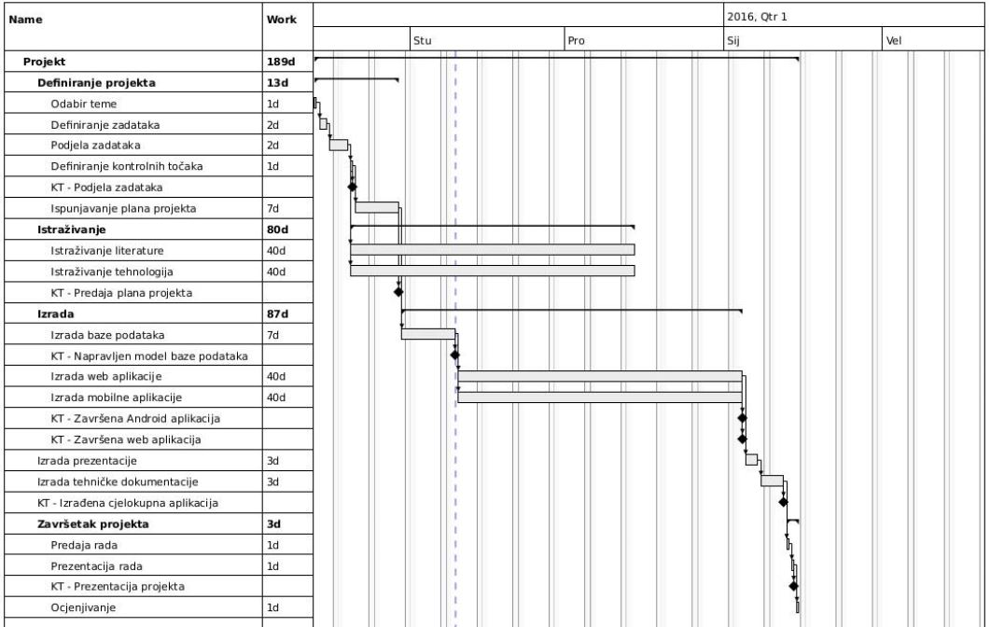

18) **ZAPISNICI SASTANAKA**

Prvi sastanak- petak 16.10.

Na prvom je sastanku odabrana tema projekta, izrada web i mobilne aplikacije za anketno istraživanje. Odlučeno je da će se za izradu navedenih aplikacija koristiti programski jezik Java te da će mobilna aplikacija biti android aplikacija.

Također je odabran vođa grupe, Petar Bešlić.

Drugi sastanak - utorak 20.10.

Predstavljen je detaljniji plan izrade i načina rada aplikacije od strane vođe projekta.

Mentori su odobrili ideju o izradi web aplikacije za anketno istraživanje s mobilnom komponentom, uz prijedlog moguće vizualizacije podataka (npr. grafovi koji bilježe lokacije ispitanika).

**Alati**

Prihvaćene su ideje da aplikacije budu izrađene u Javi te će mobilna aplikacija biti razvijena za android sustav. Od ostalih alata predloženi su Tomcat kao server, PostgreSQL ili Informix za bazu podataka, JSP za dinamičko generiranje stranica i JSON za razmjenu podataka između web i mobilne aplikacije.

Odlučeno je da će timovi biti odabrani nakon detaljnije definicije projekta.

**WebApp hints...**

Index:

* login
* url na javno dostupne ankete
* hoce li anketa biti javna ili privatna

/login

* ili registracija

/users/username

* definiranje pitanja/odgovora
* dobiva se url za mobilnu aplikaciju koja bi se aktivirala sa unesenim podacima od strane usera

Treći sastanak - utorak 27.10.

Napisan dokument definicije projekta te poslan mentorima.

Ustanovili smo da imamo problem povezivanja s bazom podataka na virtualnom računalu, te je odlučeno da će se koristiti **lokalna PostgreSQL baza** te alat **pgadmin** dok je programska potpora u izradi.

TIMOVI:

Ustanovljena su za sada dva tima - Android tim i DB tim.

**DB tim** ima zadatak napraviti i konfigurirati bazu podataka da se može spojiti sa aplikacijom.

**Android tim** ima zadatak istražiti i/ili napraviti jednostavnu aplikaciju koja će se povezati s bazom podataka.

**FrontEnd** i **BackEnd** timovi nisu potpuno nezavisni jer se koriste Java Servlet i JSP tehnologije i stoga za sada neće biti eksplicitne podjele (pojedini sudionici projekta će raditi s oba tima).

RESTful

Poslije sastanka je napravljen okvirni ER model baze podataka s tablicama koje će se koristiti na projektu, model još nije potpuno dovršen.

Za sada su to relacije: USER, POLLS, QUESTIONS, ANSWERS, DEVICE.

DO SLJEDEĆEG SASTANKA;

* Instalirati Eclipse IDE for Java EE developers (dostupno na [www.eclipse.org](http://www.eclipse.org))
* Instalirati alat **pgadmin** (dostupno na [www.pgadmin.org](http://www.pgadmin.org))
* Instalirati Apache Tomcat 8.0 (skinuti *core* i *source*, dostupno na [tomcat.apache.org](http://tomcat.apache.org))
* Instalirati neke eksterne biblioteke za Eclipse EE(bit će navedeno)
* Nacrtati ER model baze podataka u nekom alatu i **poslati mentorima** barem 24 sata prije idućeg sastanka**.**

Zapisničar: Alen Hrga

Četvrti sastanak - četvrtak 5.11.

Sastanak započeo u 15h. Prisutni su svi članovi tima.

Dogovoreno je da su četvrtkom ujutro pošalje dnevnik rada mentorima.

Kolega Marin Smoljanić je rekao da će srediti Google Docs.

Dogovoreno je da ankete ne trebaju biti vezane za jedan uređaj već da se za ankete veže anketar koji ih provodi. Administrativni račun ne smije biti jedinstven već ih treba biti više, tj onoliko koliko ima administratora. Ankete treba vremenski ograničiti, npr da se anketi smije pristupiti u određenom vremenskom periodu.

Dogovoreno je da će svi članovi tima biti administratori te da će se napraviti još par imaginarnih korisnika koji će imati ulogu anketara.

Dogovoreno je da se smije koristiti model arhitekture sustava .

Dogovoreno je da ćemo prije idućeg sastanka poslati tekstualni opis problema, ER model te bazu podataka za android aplikaciju.

Zapisničar: Pavao Križić

Peti sastanak - četvrtak 12.11.

Sastanak započeo u 15h. Prisutni su svi članovi tima.

Mentori su proučili prvi nacrt Plana rada i tijekom sastanka su nam izložili svoje primjedbe.

Upozorili su nas da da je u dokumentu prisutan jako velik broj pravopisnih, gramatičkih i stilskih pogrešaka te da bi na to trebalo posebno obratiti pažnju.

Pod “Opis problema/teme projekta” treba i navesti što namjeravamo napraviti kako bi riješili taj problem.

“Cilj projekta” je preopsežan i pun nepotrebnih tehničkih detalja. Potrebno je jasnije i sažetije navesti koji su naši ciljevi u ovom projektu.

Trebamo detaljnije opisati arhitekturu sustava i također dodati dijagram istog.

Dogovoreno je da anketari neće biti posebna, odvojena vrsta korisnika, već da će biti u istoj tablici kao i svi ostali korisnici, a pitanje privilegija će se riješiti dodatnim atributom.

Također je potrebno detaljnije razraditi bazu podataka i nadodati njen opis, tj. opis svih entiteta i relacija. IspunjavanjeAnkete treba povezati računom anketara. Za primarne ključeve trebamo koristiti svuda prirodne ključeve, osim u slučaju relacije IspunjavanjeAnkete, gdje generiramo umjetni ključ. Potrebno je i urediti atribute relacije Anketa, točnije atribute vezane za aktivnost, datume stvaranja, pokretanja i završetka ankete. Tip atributa geolokacija je potrebno promijeniti u neki prikladniji te maknuti atribute brojPostavljanja i brojOdabiranja budući da se ti podaci mogu izračunati iz samih podataka. Također je potrebno specificirati bazu podataka mobilne aplikacije na isti način kao i za web aplikaciju.

U “Sličnim projektima” smo spomenuli da postoje primjeri sličnih projekata, no nismo ih naveli te to treba ispraviti.

Dogovoreno je da ćemo ER-model ispraviti po danim uputama te istoga poslati mentorima sutra, petak 13.11.2015., do otprilike 14 sati.

Zapisnik vodio: Martin Mašić

**Suglasnost s dokumentom**

Petar Bešlić Datum: ____________ Potpis: __________

Andrea Kurek Datum: ____________ Potpis: __________

Martin Mašić Datum: ____________ Potpis: __________

Marko Plantić Datum: ____________ Potpis: __________

Marin Smoljanić Datum: ____________ Potpis: __________

Vedran Biđin Datum: ____________ Potpis: __________

Mateo Glavičić Datum: ____________ Potpis: __________

Alen Hrga Datum: ____________ Potpis: __________

Pavao Križić Datum: ____________ Potpis: __________

Karlo Pavlović Datum: ____________ Potpis: __________

**Odobrio:**

doc. dr. sc. Ljiljana Brkić Datum: ____________ Potpis: __________

doc. dr. sc. Slaven Zakošek Datum: ____________ Potpis: __________